Министерство науки и высшего образования Российской Федерации

Федеральное государственное бюджетное образовательное учреждение высшего образования «Рыбинский государственный авиационный технический университет имени П. А. Соловьева»

Факультет радиоэлектроники и информатики

Кафедра математического и программного обеспечения электронных вычислительных средств

КУРСОВАЯ РАБОТА

по дисциплине

«Современные технологии промышленной разработки программного обеспечения»

на тему: «Разработка образовательного сервиса»

Пояснительная записка

Студент группы ИВМ-22 Павлов И. М.,

Тимофеев А. А.

Руководитель Петров Н. С.

Рыбинск, 2023

Содержание

Введение 3

1 Постановка задачи 4

2 Анализ предметной области 5

2.1. Описание предметной области 5

2.2. Описание бизнес-процессов 6

3 Описание последовательности событий 8

3.1. Описание последовательности событий для вариантов использования роли «пользователь» 8

3.2. Описание последовательности событий для вариантов использования роли «администратор» 10

3.3. Описание последовательности событий для вариантов использования роли «разработчик» 12

4 Описание структуры базы данных 15

5 Описание разработки проекта 20

6 Результаты работы 21

Заключение 27

# Введение

Дополнительное образование является важной составляющей в становлении любого специалиста. Совершенствование мастерства является главным условием дальнейшего повышения качества работы и проведения её в соответствии с изменяющимися профессиональными требованиями.

Развитие и совершенствование всех элементов профессионального мастерства возможно только в процессе саморазвития специалиста, происходящего на основе самообразования.

В данной работе рассматривается программная среда для реализации системы дополнительного образования.

Эта задача является актуальной, так как для клиентов процесс поиска необходимого материала для изучения и контроля усвоенных знаний становится быстрее и удобнее. Такие сервисы предоставляют пользователю доступ к образовательной программе, которая позволит ему повысить уровень профессиональной подготовки в своей сфере деятельности.

# Постановка задачи

Целью данной работы является разработка образовательного сервиса. Необходимо реализовать следующие процессы:

1. покупка образовательной программы;
2. возможность просмотра информации о направлениях обучения и об образовательных программах (предоставляемые направления, краткое содержание курсов, цена программ);
3. личный кабинет пользователя.

# Анализ предметной области

## Описание предметной области

В качестве предметной области рассматривается дополнительное образование через приложение. Оно предназначено для получения структурированной информации пользователем, который приобрёл специализированный курс либо несколько курсов. Обучение проводится по направлениям: охрана труда, доп. образование для сварщиков, доп. образование для электриков и т. д.

Для управления системой доп. образования нужны: администраторы и разработчики образовательных программ.

Администраторы добавляют направления обучения добавляют образовательные программы заполняют и редактируют расписание занятий, ведут запись клиентов на занятия.

Разработчики образовательных программ разрабатывают программы обучения, добавляют вопросы по программе, добавляют список литературы по программе.

Прохождение образовательных программ осуществляются после того как пользователь заполнил заявку, оплатил программу и авторизовался.

Пользователь может, не авторизовавшись посмотреть какие есть направления обучения и оставить заявку на обучение, а авторизовавшись пользователь увидеть какие у него есть обучения и сможет начать их проходить.

В своем личном кабинете клиент может просматривать направления обучения, осуществлять покупку занятий.

## Описание бизнес-процессов

На основе описания предметной области в данной работе были выделены роли и бизнес процессы.

Роли:

* пользователь (клиент, который осуществляет покупку программ и может просматривать общую информацию об их содержании);
* разработчик образовательных программ (разрабатывает программы обучения, добавляет вопросы по программе, добавляет литературу по программе);
* администратор (добавляет и структурирует направления обучения и образовательные программы).

Реализуемые бизнес-процессы:

1. Информация о системе дополнительного образования.

Данный процесс включает в себя отображение краткой информации об образовательных программах, предоставляемых сервисом, и о его структуре. Сюда входят такие данные как прайс, сведения о направлениях обучения, сведения об образовательных программах, по которые предоставляются.

2. Продажа образовательных услуг.

Пользователь может, не авторизовавшись посмотреть какие есть направления обучения, и оставить заявку на обучение, а авторизовавшись, пользователь увидеть какие у него есть обучения и сможет начать их проходить.

3. Личный кабинет пользователя.

В личном кабинете хранится основная информация приобретённых направлениях обучения и о прогрессе в их освоении.

Данные бизнес-процессы можно разбить на варианты использования системы пользователями, как показано на рисунке 2.1

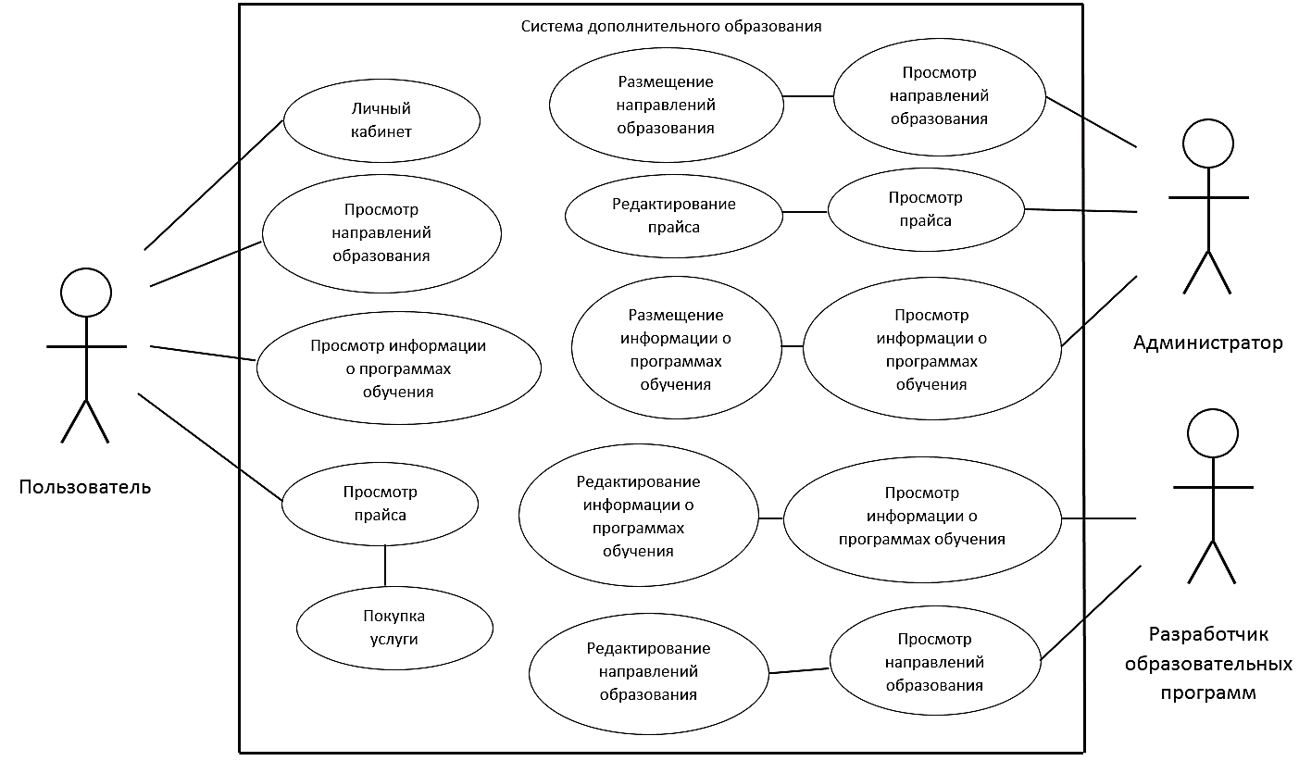

Рисунок 2.1 – Варианты использования системы

# Описание последовательности событий

## Описание последовательности событий для вариантов использования роли «пользователь»

1. Личный кабинет

Личный кабинет хранит информацию о приобретённых пользователем образовательных программах. Чтобы перейти к личному кабинету необходимо совершить вход, введя логин и пароль. Если пользователь новый, ему необходимо зарегистрироваться.

Таблица 3.1 – Основной поток событий

|  |  |
| --- | --- |
| Пользователь | Система |
| Нажимает кнопку «Войти» | Открывается станица для входа в аккаунт пользователя |
| Вводит логин и пароль | Проверяется корректность введенных данных |
| Нажимает кнопку «Войти» | Открывается окно с личным кабинетом |

Таблица 3.2 – Альтернативный поток событий. Регистрация

|  |  |
| --- | --- |
| Пользователь | Система |
| Нажимает кнопку «Войти» | Открывается станица для входа в аккаунт пользователя |
| Нажимает кнопку «Регистрация» | Открывается страница ввода  личных данных пользователя |
| Вводит необходимые данные.  Нажимает «Зарегистрироваться» | Добавляется новый пользователь.  Выводится страницы входа в личный кабинет |

1. Покупка образовательной программы

Пользователь может просматривать направления образовательных программ, краткую информацию о них и их стоимость, без регистрации, а для совершения покупок нужно зарегистрироваться. Он может выбирать образовательные программы из представленных разделов и направлений, и покупать необходимые.

Таблица 3.3 – Основной поток событий. Просмотр прайса

|  |  |
| --- | --- |
| Пользователь | Система |
| Пользователь открывает страницу с нужной образовательной программой | Отображается краткая информация об образовательной программе, включая её стоимость |

Таблица 3.4 – Альтернативный поток событий. Покупка образовательной программы

|  |  |
| --- | --- |
| Пользователь | Система |
| Пользователь открывает страницу с нужной образовательной программой | Отображается краткая информация об образовательной программе включая её стоимость |
| Выбирает услугу и нажимает кнопку «Купить» | Выводится на экран сообщение «Поздравляю с покупкой», а образовательная программа становится доступна в личном кабинете |

## Описание последовательности событий для вариантов использования роли «администратор»

1. Редактирование информации об образовательной программе

Администратор может редактировать информацию об образовательной программе, он имеет возможность просматривать, добавлять, изменять и удалять данные по образовательной программе (прайс, краткое описание и др.) и непосредственно сами программы.

Таблица 3.5 – Основной поток событий. Редактирование

|  |  |
| --- | --- |
| Администратор | Система |
| Находит нужную программу и нажимает «Редактировать» | Выводится форма для  редактирования параметров образовательной программы |
| Выбирает и изменяет необходимые  параметры. Нажимает кнопку  «Сохранить» | Сохранятся изменения и выводится на экран страницы с краткой информацией о программе |

Таблица 3.6 – Альтернативный поток событий. Добавление

|  |  |
| --- | --- |
| Администратор | Система |
| Открывает страницу «Направления» | Выводится страница с образовательными программами |
| Нажимает кнопку  «Добавить новую программу» | Выводится форма для добавления  новой программы и заполнения ее  параметров |
| Вводит необходимые параметры.  Нажимает кнопку «Добавить» | Сохраняются изменения и происходит вывод на  экран страницы с программами |

Таблица 3.7 – Альтернативный поток событий. Удаление

|  |  |
| --- | --- |
| Администратор | Система |
| Открывает страницу программой | Выводится страница с образовательными программами |
| Нажимает кнопку  «Удалить» | Образовательная программа помечается как удалённая |

## Описание последовательности событий для вариантов использования роли «разработчик»

1. Добавление вопросов по программе

Разработчик может добавлять, изменять и удалять вопросы по образовательной программе.

Таблица 3.8 – Основной поток событий. Добавление вопросов

|  |  |
| --- | --- |
| Разработчик | Система |
| Находит нужную программу и нажимает «Вопросы» | Выводится страница с вопросами |
| Нажимает «Новый вопрос» | Выводится форма для  редактирования параметров вопроса |
| Нажимает кнопку «Сохранить» | Сохраняются изменения и происходит переход на экран страницы с краткой информацией о программе |

Таблица 3.9 – Альтернативный поток событий. Удаление

|  |  |
| --- | --- |
| Разработчик | Система |
| Находит нужную программу и нажимает «Вопросы» | Выводится страница с вопросами |
| Находит нужный вопрос и нажимает «Удалить» | Вопрос помечается как удалённый |

Таблица 3.10 – Альтернативный поток событий. Редактирование

|  |  |
| --- | --- |
| Разработчик | Система |
| Находит нужную программу и нажимает «Вопросы» | Выводится страница с вопросами |
| Выбирает нужный вопрос и нажимает «Подробнее» | Выводится форма для редактирования вопроса |
| Выбирает и изменяет необходимые  параметры. Нажимает кнопку  «Сохранить» | Сохраняются изменения и происходит переход на экран страницы с краткой информацией о программе |

1. Добавление литературы по программе

Разработчик может добавлять, изменять и удалять литературу по образовательной программе.

Таблица 3.11 – Основной поток событий. Добавление

|  |  |
| --- | --- |
| Разработчик | Система |
| Находит нужную программу и нажимает «Литература» | Выводится страница с источниками |
| Нажимает кнопку  «Добавить литературу» | Выводится форма для добавления  нового источника и заполнения его  параметров |
| Вводит необходимые параметры.  Нажимает кнопку «Сохранить» | Сохраняются изменения и происходит вывод на  экран страницы с источниками |

Таблица 3.12 – Альтернативный поток событий. Редактирование

|  |  |
| --- | --- |
| Разработчик | Система |
| Находит нужную программу и нажимает «Литература» | Выводится страница с источниками |
| Находит нужную программу и нажимает «Подробнее» | Выводится форма для  редактирования параметров источника |
| Выбирает и изменяет необходимые  параметры. Нажимает кнопку  «Сохранить» | Сохраняются изменения и происходит вывод на экран страницы с источниками |

Таблица 3.13 – Альтернативный поток событий. Удаление

|  |  |
| --- | --- |
| Разработчик | Система |
| Находит нужную программу и нажимает «Литература» | Выводится страница с источниками |
| Нажимает «X» (удалить) | Источник помечается как удалённый |

# Описание структуры базы данных

Все данные необходимые для полного функционирования разрабатываемого приложения хранятся в соответствующей базе данных.

4.1 Внутренняя структура приложения для дополнительного образования

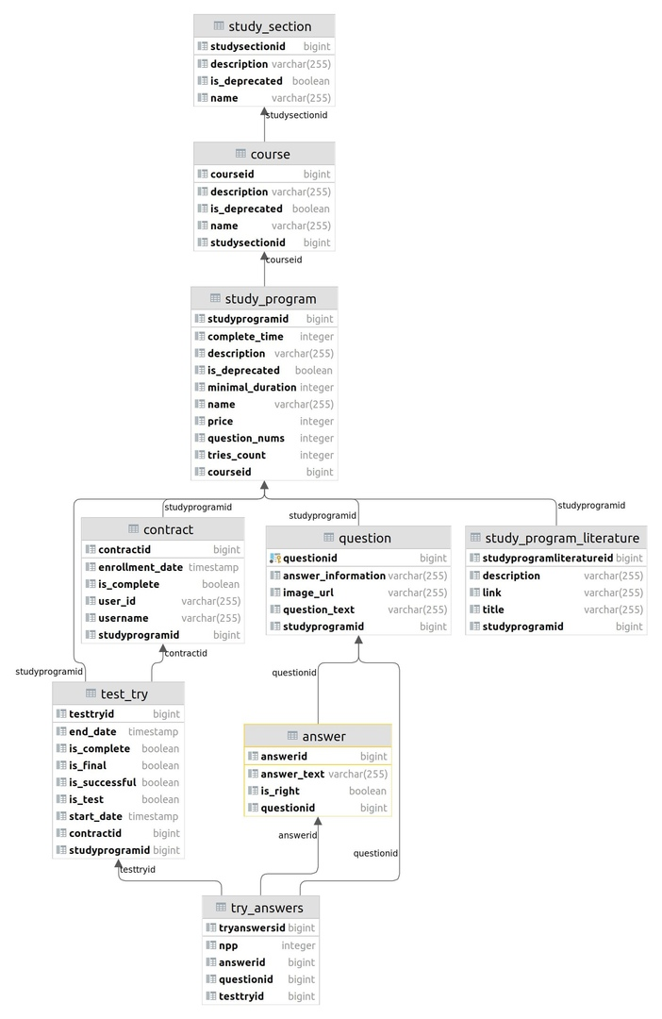

Рисунок 4.1 – ER-диаграмма структуры базы данных

На рисунке 4.1 представлена ER-диаграмма структуры базы данных. Она включает в себя следующие сущности, которые представлены в таблице 4.1.

Таблица 4.1 – Описание полей базы данных

|  |  |  |
| --- | --- | --- |
| Наименование | Назначение | Тип данных |
| STUDY_SECTION | разделы. Хранит разделы, которые имеются в программе дополнительного образования. Включает следующие поля: |  |
| studysectionid | идентификатор раздела | bigint |
| description | описание раздела | varchar(255) |
| is deprecated | пометка об удалении | boolean |
| name | наименование раздела | varchar(255) |
| COURSE | направления. Хранит направления разделов дополнительного образования. Включает следующие поля: |  |
| courseid | идентификатор направления | bigint |
| description | описание направления | varchar(255) |
| is deprecated | пометка об удалении | boolean |
| name | наименование раздела | varchar(255) |
| studysectionid | идентификатор раздела | bigint |
| STUDY_PROGRAM | образовательные программы. Хранит информацию об образовательных программах. Включает следующие поля: |  |
| studyprogramid | идентификатор раздела | bigint |
| complete_time | время выполнения | integer |
| description | описание образовательной программы | varchar(255) |
| is deprecated | is deprecated | boolean |
| minimal_duration | минимальное время подготовки | integer |
| name | наименование образовательной программы | varchar(255) |
| price | цена | integer |
| question_nums | количество вопросов | integer |
| tries_count | количество попыток итогового теста | integer |
| courseid | идентификатор направления | bigint |
| CONTRACT | соглашение. Хранит информацию о предоставляемой образовательной услуге. Включает следующие поля: |  |
| contractid | идентификатор соглашения | bigint |
| enrollment_date | дата начала прохождения образовательной программы |  |
| is_complete | информация об завершении программы | boolean |
| user_id | идентификатор пользователя | varchar(255) |
| username | личные данные пользователя | varchar(255) |
| studyprogramid | идентификатор раздела | bigint |
| QUESTION | вопросы. Хранит информацию от вопросах. Включает следующие поля: |  |
| questionid | идентификатор вопроса | bigint |
| answer_information | информация об ответе | varchar(255) |
| question_text | текст вопроса | varchar(255) |
| studyprogramid | идентификатор раздела | bigint |
| STUDY_PROGRAM_  LITERATURE |  |  |
| studyprogramliteratureid | идентификатор источника | bigint |
| description | описание источника | varchar(255) |
| link | ссылка на источник | varchar(255) |
| title | наименование источника | varchar(255) |
| studyprogramid | studyprogramid (идентификатор раздела | bigint |
| TEST_TRY | попытка прохождения теста. Хранит информацию о попытках прохождения теста. Включает следующие поля: |  |
| testtryid | идентификатор попытки прохождения теста | bigint |
| end_date | дата завершения | timestamp |
| is_complete | информация о завершении | boolean |
| is_final | информация о том, финальный ли это тест | boolean |
| is_successful | информация об успешном прохождении теста | boolean |
| is_test | информация о том, пробный ли этот тест | boolean |
| start_date | дата начала прохождения образовательной программы | timestamp |
| contractid | идентификатор соглашения | bigint |
| studyprogramid | идентификатор раздела | bigint |
| ANSWER | ответ. Хранит информацию об ответах. Включает следующие поля: |  |
| answerid | идентификатор ответа | bigint |
| answer_text | текст ответа | varchar(255) |
| is_right | информация о правильности ответа | boolean |
| questionid | идентификатор вопроса | bigint |
| TRY_ANSWERS | ответы данные при прохождении. Хранит информацию об ответах данных при прохождении. Включает следующие поля: |  |
| tryanswersid | идентификатор правильного ответа | bigint |
| npp | номер вопроса по порядку | integer |
| answerid | идентификатор ответа | bigint |
| questionid | идентификатор вопроса | bigint |
| testtryid | идентификатор попытки прохождения теста | bigint |

# Описание разработки проекта

В качестве системы управления базами данных была выбрана PostgreSQL, она поддерживает пользовательские объекты и их поведения, включая типы данных, функции, операции, домены и индексы. Это делает PostgreSQL невероятно гибким и надежным.

Был выбран фреймворк Quarkus поскольку у него низкое потребление памяти, быстрая скорость запуска, ориентирован контейнеризацию, имеет поддержку hot-reload а так же имеет обширный выбор библиотек и поддержку стандартов Java. Он обладает хорошей документацией и множеством примеров.

Для реализации регистрации, аутентификации и авторизации в приложении используется сервис Keycloak.

Для Frontend разработки был выбран Angular фреймворк, потому что он поддерживается на разных платформах (веб, мобильные устройства, нативный десктоп). Он представляет не только инструменты, но и шаблоны дизайна для создания обслуживаемого проекта.

В Angular уже есть много инструментов для создания приложения. Благодаря директивам, HTML элементы могут вести себя динамически. С его помощью можно легко посылать асинхронные HTTP запросы различных типов. Можно без труда настроить маршрутизацию. В Angular представление и логика приложения не связаны, что сильно очищает и упрощает разметку.

Angular активно обслуживается и имеет большое сообщество и экосистему. По фреймворку можно найти много материалом и полезных сторонних инструментов.

# Результаты работы

Макеты интерфейсов представлены на рисунках 6.1 – 6.2.

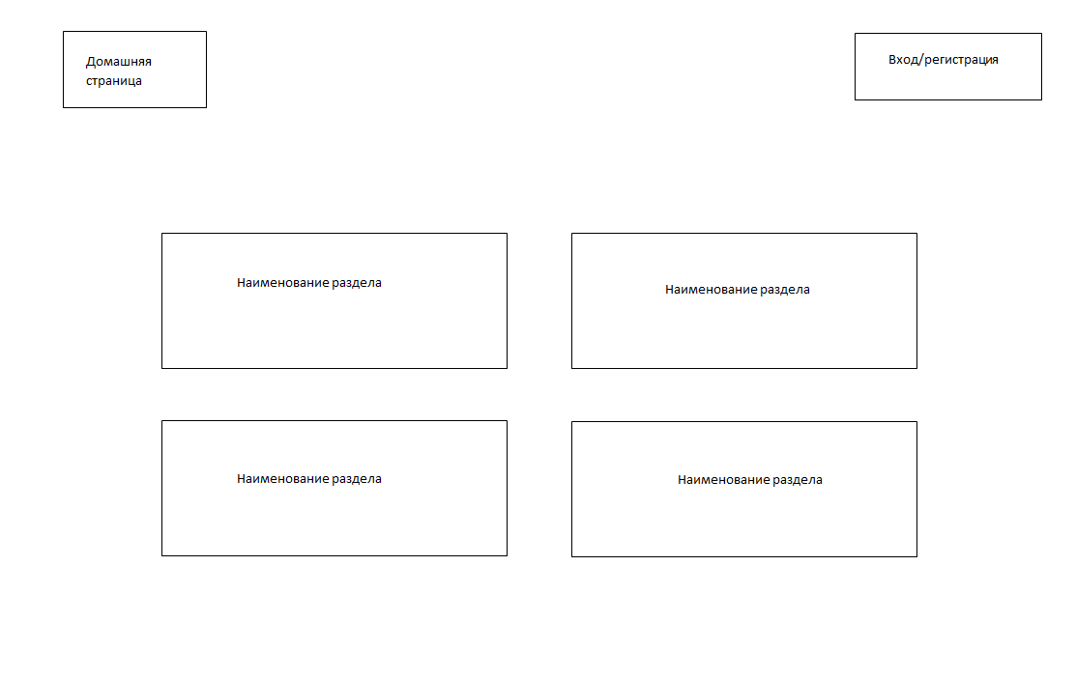

Рисунок 6.1 ­– Макет интерфейсов стартовой страницы

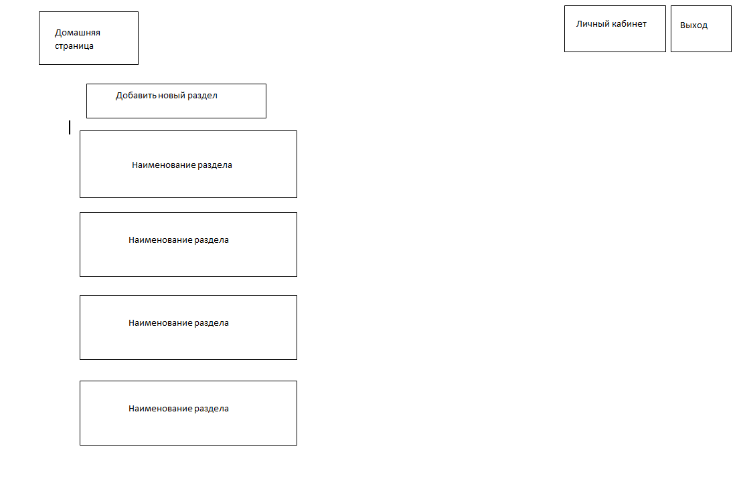

Рисунок 6.2 ­– Макет интерфейсов личного кабинета

Примеры работы системы представлены на рисунках 6.3 - 6.9.

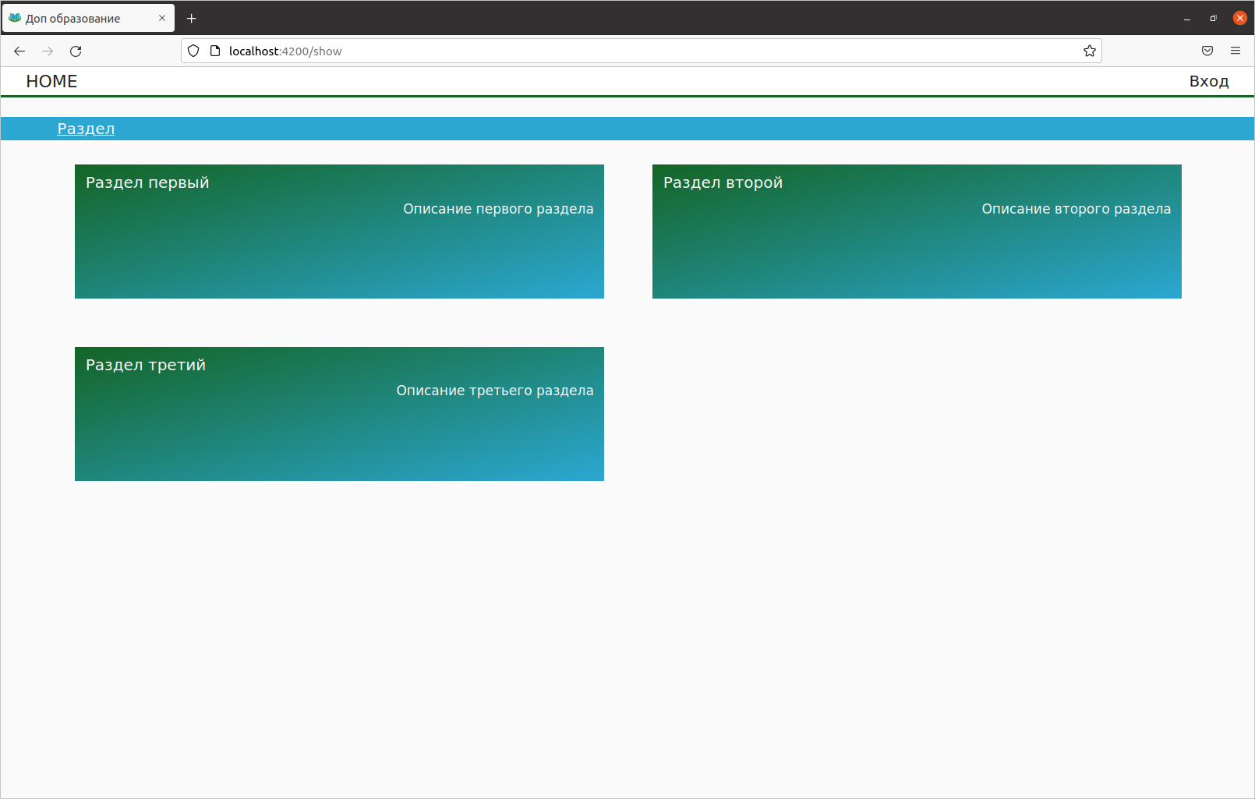

Рисунок 6.3 ­– Стартовая страница

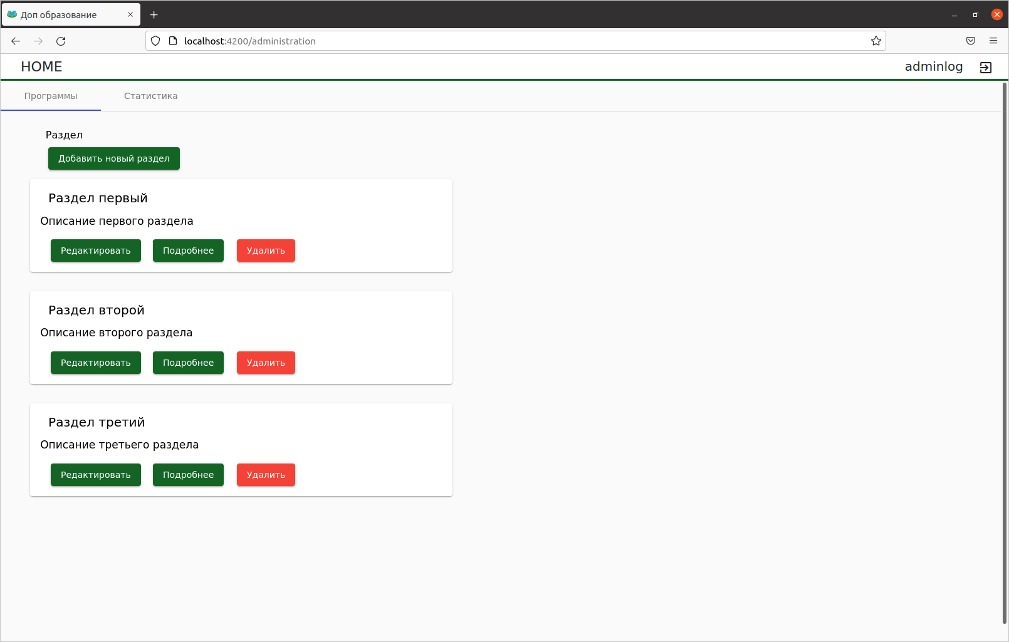

Рисунок 6.4 ­– Личный кабинет администратора

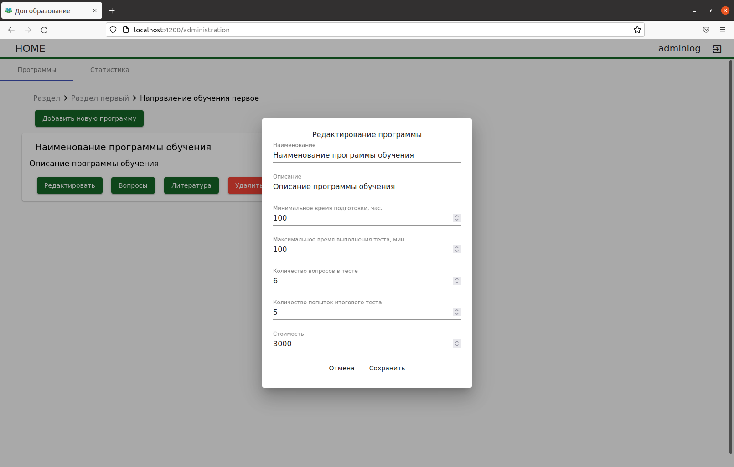

Рисунок 6.5 ­– Редактирование образовательной программы

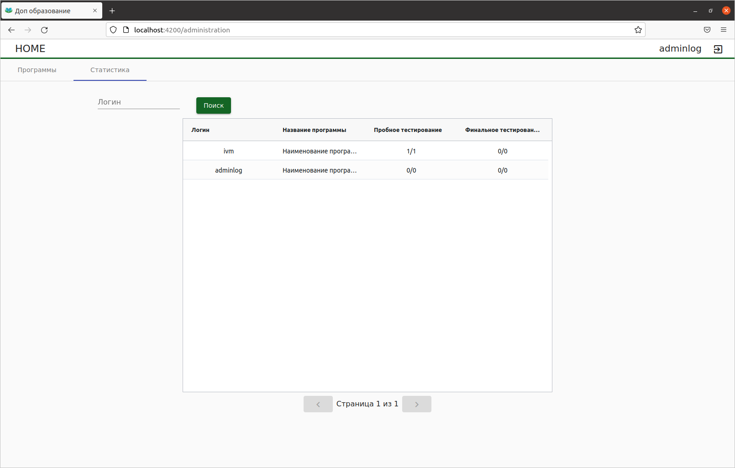

Рисунок 6.6 ­– Статистика прохождения образовательных программ

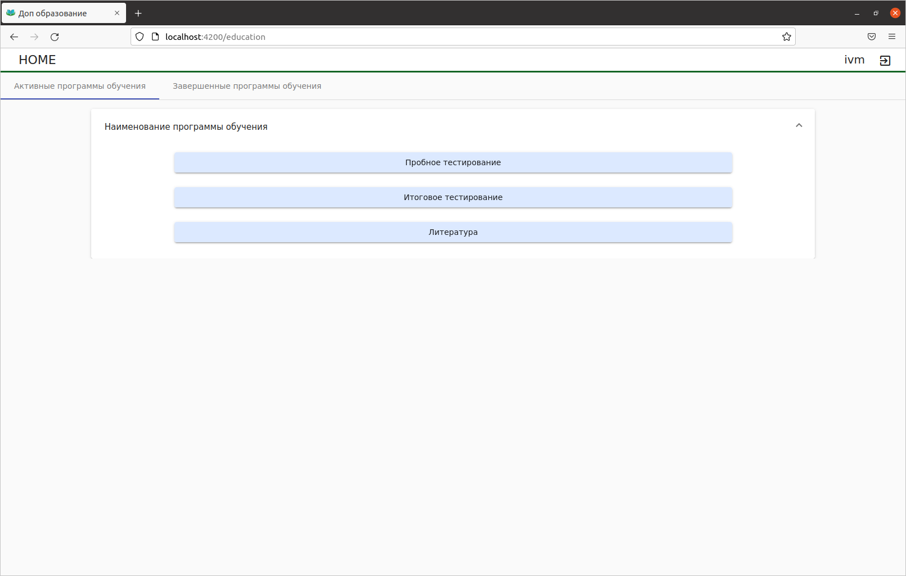

Рисунок 6.7 ­– Личный кабинет клиента

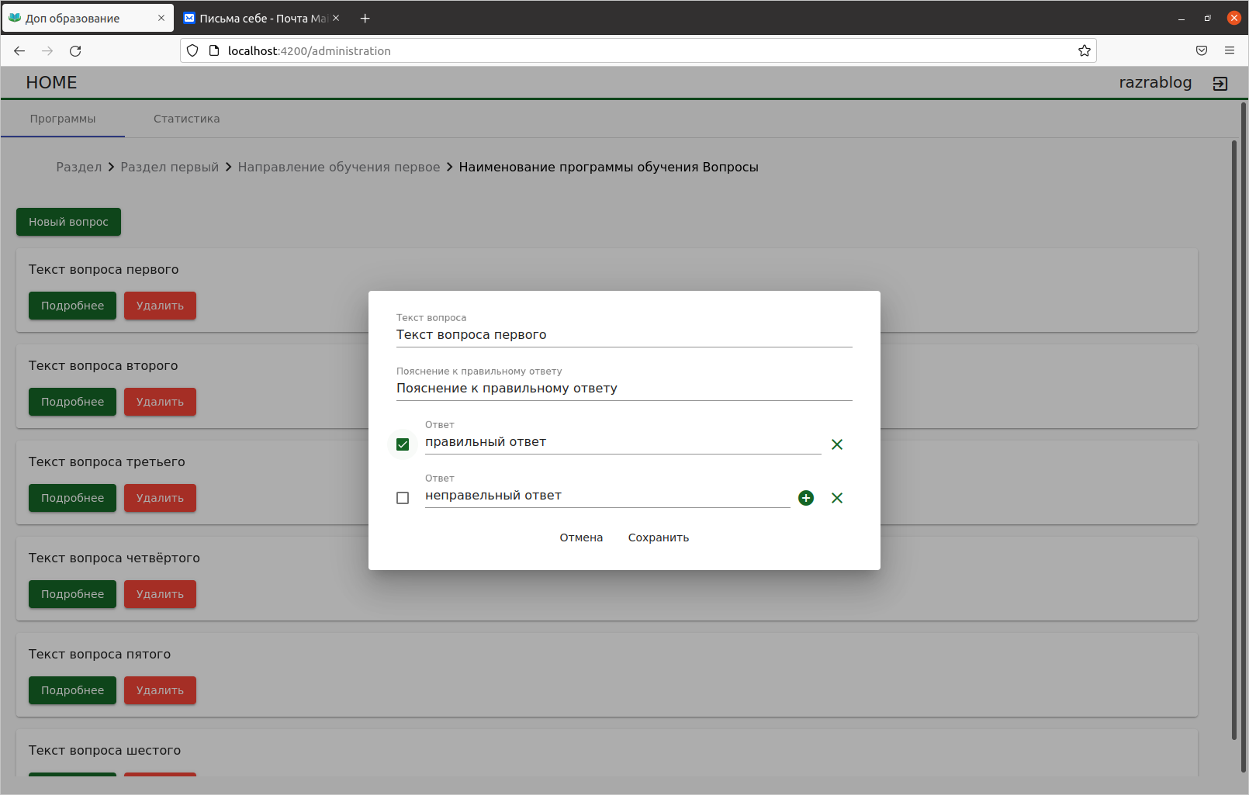

Рисунок 6.8 ­– Редактирование вопросов

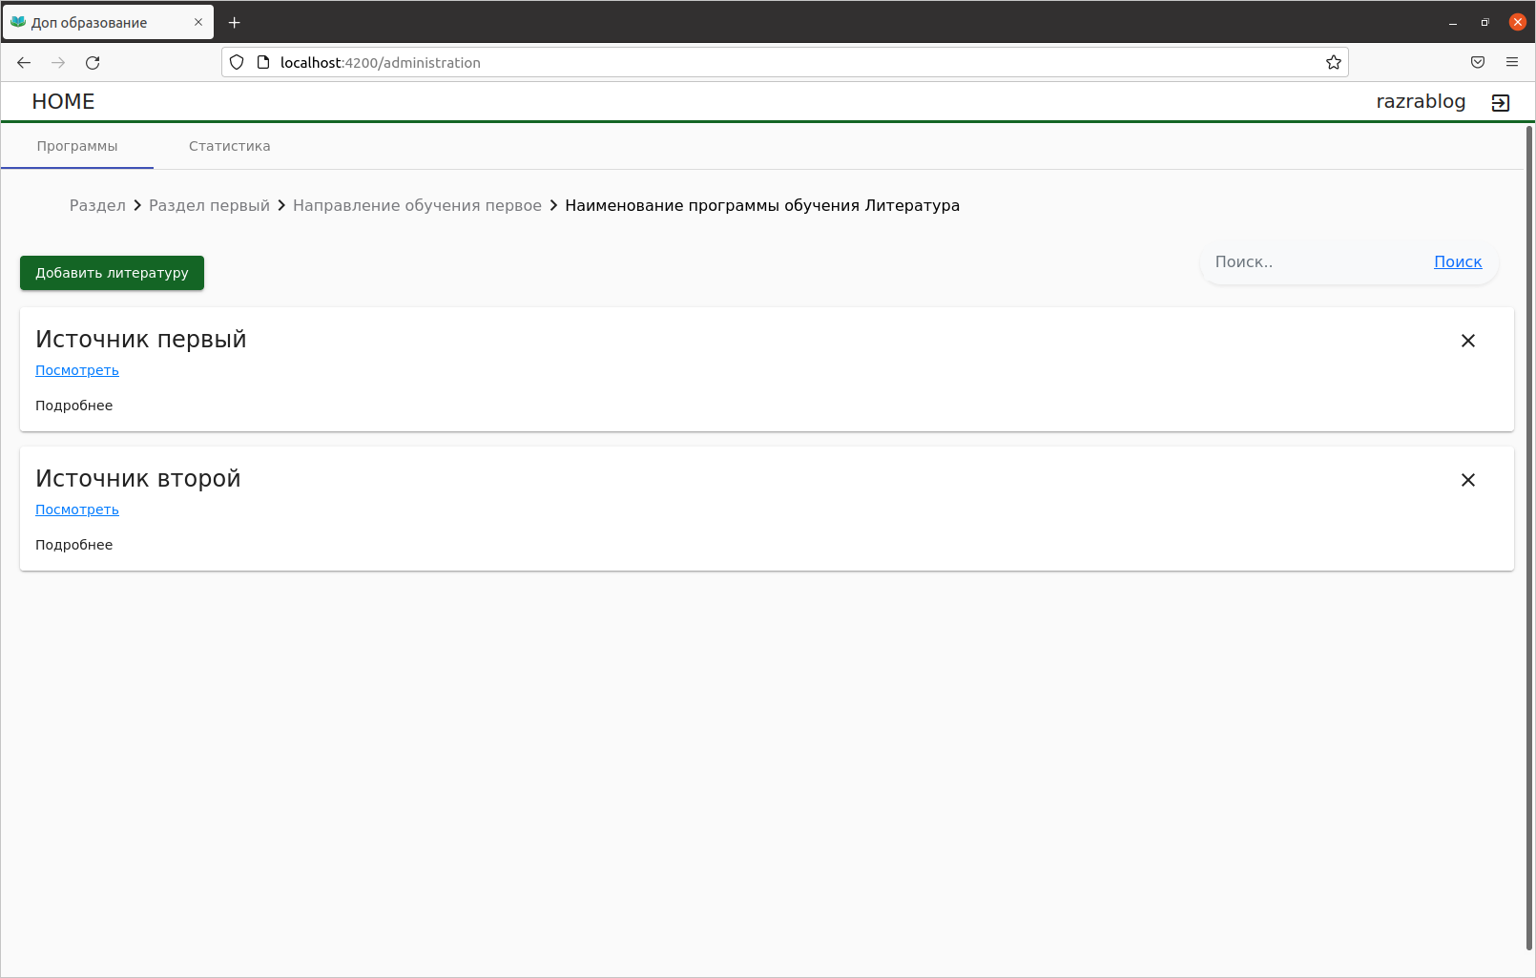

Рисунок 6.9 ­– Редактирование списка литературы

# Заключение

В ходе данной работы было разработано приложение для дополнительного образования. Были обозначены роли пользователей: администратор, разработчик, пользователь. Была разработана база данных, которая хранит информацию необходимую для функционирования системы.